|  |  |  |  |  |  |
| --- | --- | --- | --- | --- | --- |
| **Heddy** | | **Adrien** | | **Emmanuel** | |
| **Fonctionnalité** | **Description** | **Fonctionnalités** | **Description** | **Fonctionnalités** | **Description** |
| Front page accueil non connecté |  | Js mini menu connexion |  | Mot de passe oublié |  |
| Front menu slide |  | Arborescence des fichiers |  | Formulaire de connexion |  |
| Back onglet recherche |  | Refonte arborescence |  | Soumettre un exercice onglet fichier |  |
| Front onglet recherche |  | Création base de données |  | Connexion à l’espace administration |  |
| Front soumettre un exercice info général |  | Administration gestions contributeur |  | Barre des tâches |  |
| Back soumettre un exercice onglet info général |  | Soumettre un exercice onglet ressource |  | Administration thématique |  |
| Administration exercice affichage des données |  | Mes exercices |  |  |  |
| Administration exercice ajouter un exercice |  | Mis à jour front page accueil |  |  |  |
| Administration exercice, modifier un exercice |  |  |  |  |  |
| Administration classe affichage des données |  |  |  |  |  |
| Administration classe ajouter une classe |  |  |  |  |  |
| Administration origine affichage des données |  |  |  |  |  |
| Administration origine ajouter une origine |  |  |  |  |  |
| Administration origine, modifier une origine |  |  |  |  |  |
| Pagination |  |  |  |  |  |
| Supprimer exercice |  |  |  |  |  |
| Supprimer origine |  |  |  |  |  |
| Supprimer classe |  |  |  |  |  |
| Pagination |  |  |  |  |  |
| Ajout fichiers exercices |  |  |  |  |  |
| Modification fichiers exercices |  |  |  |  |  |
| Suppression fichiers exercices |  |  |  |  |  |

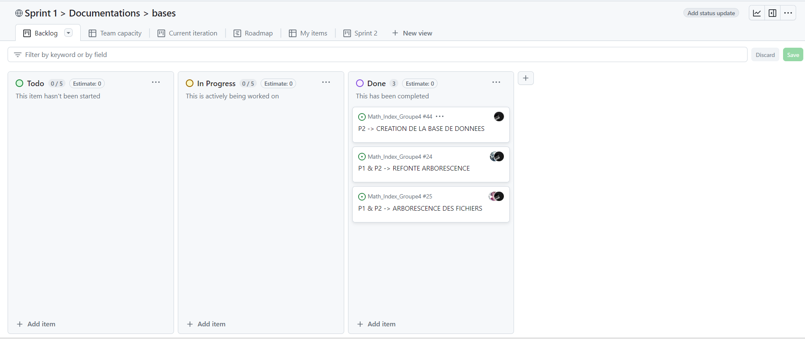

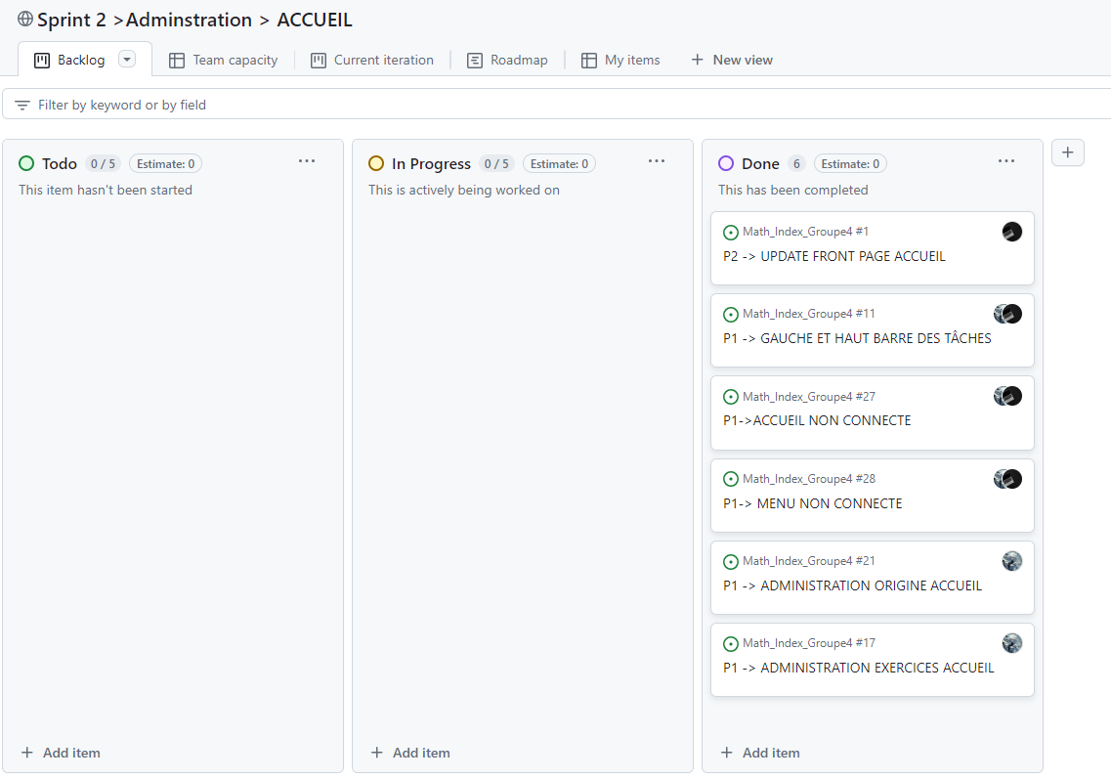

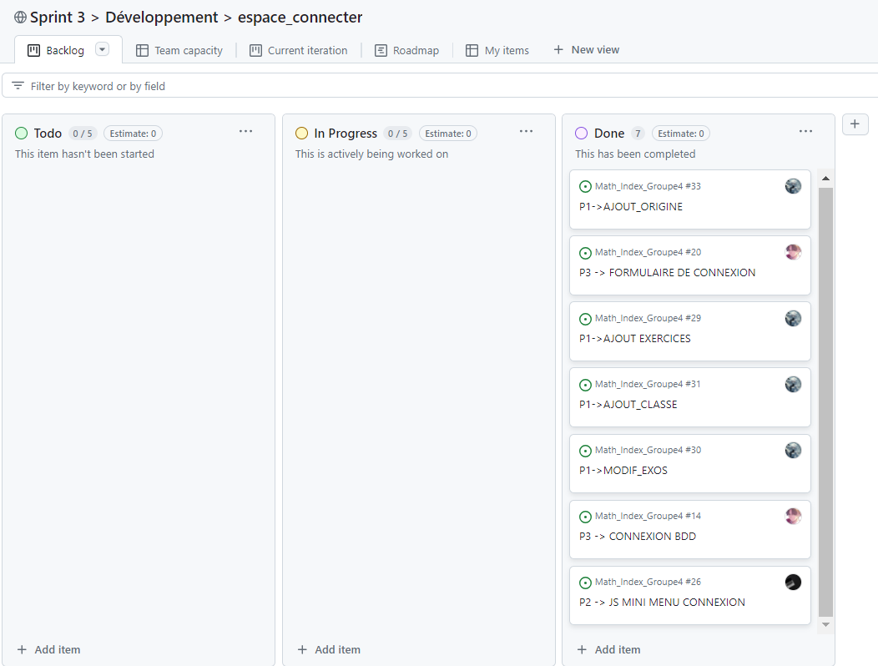

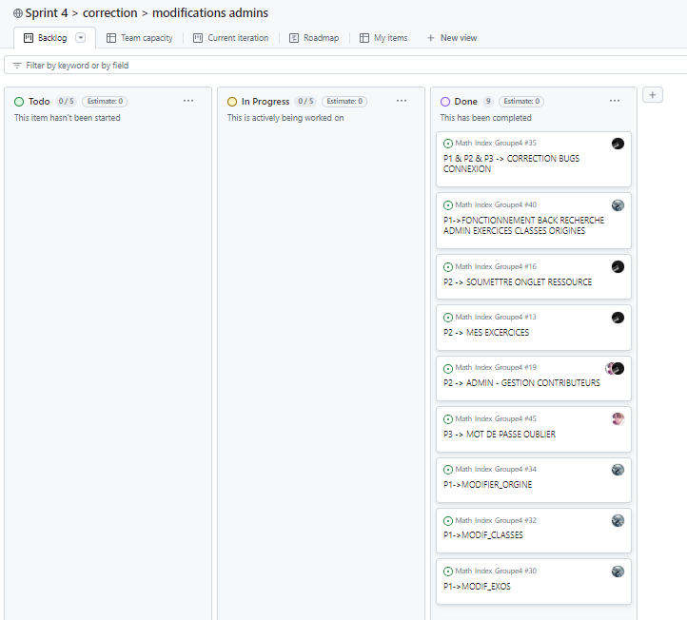

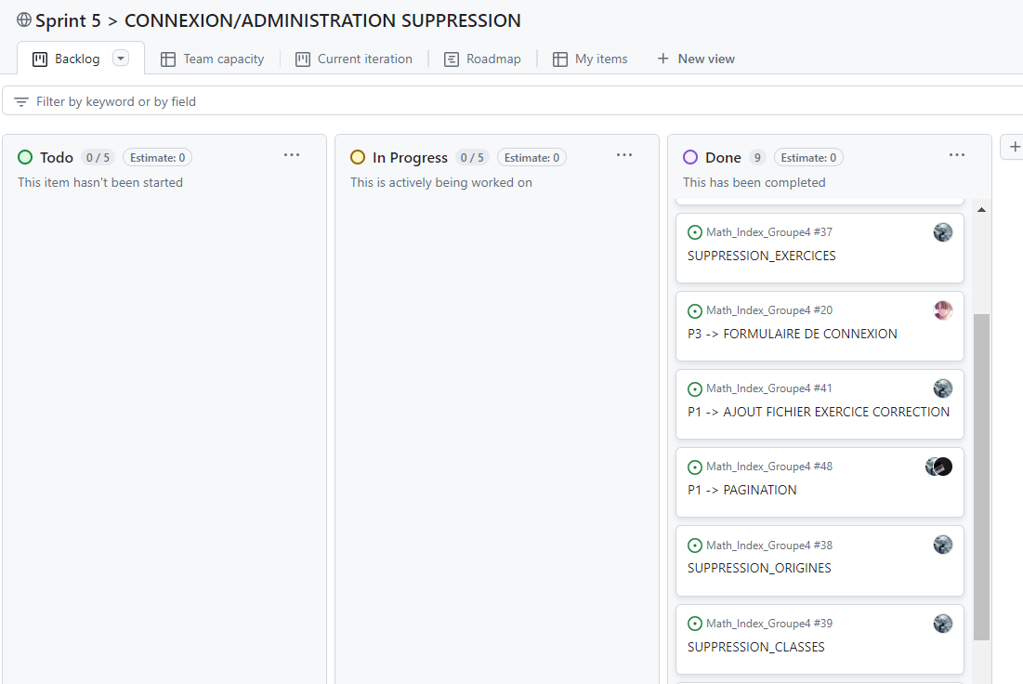

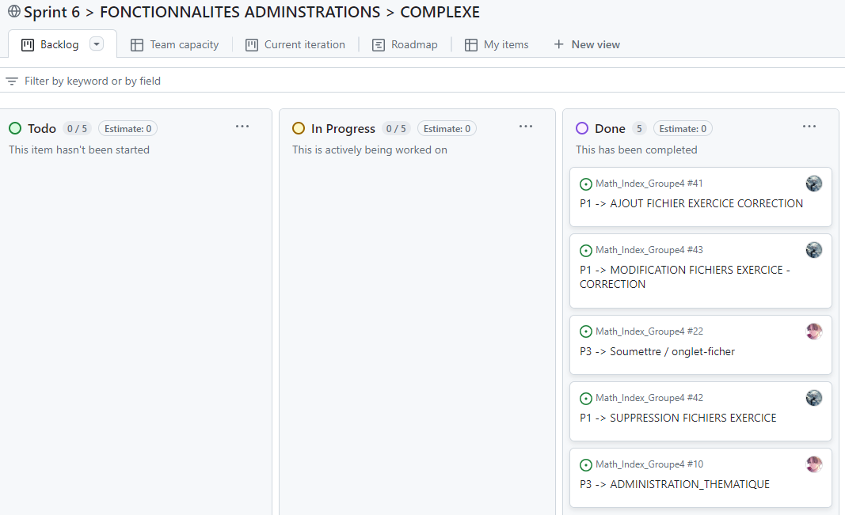

Répartition des tâches

|  |  |  |
| --- | --- | --- |
| **Nom** | **Rôle** | **Tâches** |
| Heddy | P1 | Accueil,  recherche  soumettre un exercice -> onglet informations générales  Administration  -> Exercice  ->Classe  ->Origine |
| Adrien | P2 | Menu -> Mes exercices  ->exercices  Soumettre un exercice ->onglet source  Administration-> contributeur |
| Emmanuel | P3 | Connexion  Mdp oublie  Soumettre>onglet fichier  Administration->thématique |

Arborescence

Thema.php

Add_thema.php

Modif_thema.php

Soumettre

Accueil.php

fichiers

Sources.php

fichiers.php

Info_gen.php

exercice

administration

Recherche.php

Modif_classe.php

Ajouter_contri.php

Mesexercices.php

Exercice.php

Register.php

connexion

assets

Supprimer.php

thematique

origine

classe

contributeur

Ajout_origine.php

Modif_origine.php

Origine.php

Classes.php

Ajout_classe.php

Ajout_exos

Modif_exos.php

Admin_exercices.php

Modif_contri.php

Gestion_contri.php

Style2.css

Connexion.php

Logout.php

Login.php

Config.php

Ico

Info

img

script.js

Index.php

Style.css

MathIndex